河南省2007年统一考试录用公务员报名表
序号： 填表日期： 年 月 日
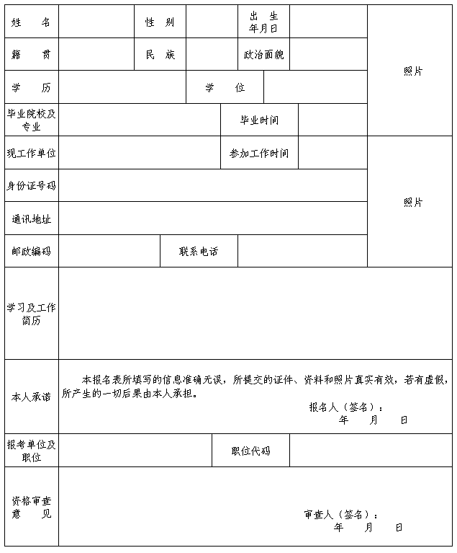
注：1、本表一式2份。2、除序号和审核意见由负责资格审查的工作人员填写外，其它项目均由报考者填写。填写时请使用正楷字体。3、每份表格贴2张照片，照片背面须写上报考者姓名。

